Оповідач: Він був мало відомий за життя, але зараз його ім'я знайоме кожному. Без художньої освіти він створив понад 2100 творів мистецтва, більшість з яких у свої останні два роки життя. Він мав лише одне вухо, жив з важким психічним захворюванням і помер у віці 37 років. Багато хто називає його геніальним через його шаленість, але чи так це було насправді? Його картини звичайний набір яскравих фарб чи витвір мистецтва? Сьогодні поговоримо про нідерланського художника-постімпрессіоніста Вінсента Ван Гога.
За кадром: Раннє життя
Вінсент Ван Гог народився 30 березня 1853 року в маленькому містечку Зундерт, Нідерланди. Його батько, Теодорус Ван Гог, був пастором, а мати, Анна Корнелія Карбентус, художницею-аматоркою.
Оповідач: Життя молодого художника вже почалося з неприємного факту.
За кадром: Вінсентом батьки хотіли назвати першого сина, на честь діда по батьківській лінії. На жаль, первісток загинув при народжені. Могила першого Вінсента була розташована поруч із церковними дверима, через які другий Вінсент проходив щонеділі свого дитинства.
Оповідач: Мабуть, це було не дуже приємно, крім того, у сімейних паперах Ван Гогів є пряма вказівка на те, що ім'я мертвонародженого попередника часто згадувалося у присутності Вінсента. Але чи вплинуло це якимось чином на його «почуття провини» чи його відчуття себе «незаконним узурпатором», залишається лише здогадуватися.
За кадром: Художник був найстаршим з шести дітей і вже змалку проявляв інтерес до мистецтва. Через чотири роки після народження Вінсента, 1 травня 1857 року, на світ з'явився його брат Теодорус Ван Гог (Тео).
Оповідач: У майбутньому, він буде єдиною людиною, якій міг довіритись похмурий і нелюдимий Вінсент. Молодший брат підтримував чоловіка морально та фінансово протягом усього життя.
За кадром: Окрім нього, Вінсент мав ще брата Кора (Корнеліс Вінсент), та трьох сестер: Анна Корнелія, Ліз (Елізабет Губерта) і Віллеміна Якоб. Описуючи родину, свідчення різняться: деякі спогади описують Вінсента як непередбачувану дитину з "дивними звичками", за які його часто карали.
Оповідач: Гувернантка відзначала, що він вирізнявся серед інших, був менш приємним для неї, і вона сумнівалася, що з нього виросте щось виняткове.
За кадром: Втім, поза сім'єю Вінсент був тихий, серйозний, міркуватий і рідко взаємодіяв з іншими дітьми. Місцеві мешканці описували його як доброзичливого, співчутливого, скромного хлопчика з гарним характером. У віці семи років він вступив до сільської школи, але через рік його вивели звідти, і разом з сестрою Анною він продовжив навчання у домашніх умовах під керівництвом гувернантки.
В 11 років його відправили до школи-інтернату в Зевенбергені, розташовану за 20 кілометрів від рідного будинку. Ця подорож стала джерелом багатого душевного болю для Вінсента, і навіть у дорослому віці він не міг забути цей досвід. В 13 років Вінсент почав навчання в іншому інтернаті — коледжі Віллема II у Тілбурзі.
Оповідач: Підліток відмінно володів мовами — французькою, англійською та німецькою. Вінсент рано проявив інтерес до книг і мистецтва, але його формальна освіта закінчилася раніше, ніж планували батьки. Через постійні конфлікти з викладачами і невміння пристосуватися до шкільної дисципліни, хлопцю довелося залишити школу. У 15 років він покинув навчання і повернувся додому в Зундерт, де залишався під наглядом родини.
У 16 років, завдяки зв'язкам своєї родини, Вінсент отримав можливість працювати у фірмі «Goupil & Cie», що належала його дядькові Сенту Ван Гогу.
За кадром: Його робота полягала в обробці та продажу картин, що дало йому можливість познайомитися з багатьма відомими художниками та їхніми творами.
Робота у «Goupil & Cie» стала переломним моментом у житті молодого Ван Гога. Він поступово захопився мистецтвом, знаходячи в ньому відраду і натхнення. Вінсент мав змогу бачити різноманітні стилі та техніки живопису, що допомогло йому розвинути власний смак і художнє бачення. Спостерігаючи за творчими процесами відомих митців, він почав мріяти про те, щоб колись стати одним із них.
Оповідач: Завдяки своїм здібностям та працелюбності, молодик швидко просувався кар'єрними сходами у фірмі. Він працював у різних відділеннях «Goupil & Cie», включаючи офіси в Лондоні та Парижі. Цей період його життя дозволив йому не лише поглибити знання про мистецтво, але й познайомитися з культурними і соціальними аспектами життя великих європейських міст. Він мав змогу спілкуватися з колекціонерами, художниками та іншими діячами мистецтва, що значно розширило його кругозір.
За кадром: Проте, незважаючи на успіхи у кар'єрі, Вінсент відчував внутрішню порожнечу. Його постійно переслідувало відчуття, що він не на своєму місці. Він прагнув не лише продавати мистецтво, але й створювати його. Зрештою, у віці 23 років чоловіка звільняють з компанії за погану роботу.
Оповідач: Вінсент повернувся до Англії, де почав працювати учителем в інтернаті в Ремсгейті, хоча ця робота була неоплачуваною. У цей період він задумався про те, щоб піти по стопах свого батька і стати священиком.
За кадром: У липні він перейшов до іншої школи в Айзлворті, поблизу Лондона, де виконував обов'язки вчителя та асистента пастора. 4 листопада Вінсент прочитав свою першу проповідь.
Оповідач: Його зацікавленість Євангелієм зростала, і він захопився ідеєю проповідувати серед бідних. Під час життя у селищі у бельгійському регіоні Боринаж Вінсент спускався до шахт, щоб проповідувати шахтарям. Він жив у селищі в дуже скромних умовах і відчував глибоке співчуття до важкого життя шахтарів.
За кадром: Початок художньої кар'єри
Оповідач: Вінсент Ван Гог досяг вирішального моменту у своєму житті у 1880 році, у віці 27 років, коли вирішив повністю присвятити себе мистецтву.
За кадром: Це рішення виникло на фоні меланхолії, викликаних невдачами в попередніх починаннях, зокрема в місіонерській роботі в Патюраже. Шукаючи вихід зі складної життєвої ситуації, він звернувся до мистецтва як до способу знайти сенс і виразити свої внутрішні переживання.
Оповідач: Завдяки підтримці свого брата Тео, Вінсент у 1880 році вирушив до Брюсселя, де почав відвідувати заняття в Королівській Академії витончених мистецтв. Однак, його прагнення до самовираження та нетерпимість до формальної освіти призвели до того, що через рік він покинув академію і повернувся до батьків. Вінсент вірив, що успіх у мистецтві досягається через наполегливу працю, а не лише через талант. Тому він продовжив самостійно вдосконалювати свої навички, малюючи щодня.
За кадром: Однією з його перших значущих робіт стала картина "Їдці картоплі" (1885). Вінсент прагнув відобразити реалістичне життя селян, без прикрас і романтизації. На картині зображено селянську родину, яка вечеряє за скромним столом. Темна кольорова гама підкреслює простоту і важкі умови їхнього життя. Ван Гог вважав цю роботу однією з найважливіших у своїй творчій спадщині, бо вона передавала його глибоку пошану і співчуття до трудящих.
Оповідач: У 1886 році Ван Гог переїхав до Парижа до свого брата Тео, що стало для нього справжнім відкриттям. У Парижі він познайомився з роботами відомих імпресіоністів, таких як Клод Моне, Едгар Дега та Каміль Піссарро.
За кадром: Це знайомство значно вплинуло на його художній стиль. Він почав використовувати яскравіші кольори та експериментувати з новими техніками. Ван Гог також почав цікавитися пуантилізмом — технікою, де картина створюється з маленьких крапок кольору, що надає роботам особливої текстури і виразності.
Оповідач: Париж був місцем, де Вінсент зустрів багатьох важливих для його подальшого розвитку людей, включаючи Поля Гогена.
За кадром: Арль та інцидент з вухом
Оповідач: У 1888 році Ван Гог переїхав до Арля, на південь Франції, де сподівався створити художню комуну. Він оселився в "Жовтому будинку" і почав працювати ще більш інтенсивно. Саме в Арлі були створені деякі з його найвідоміших робіт, такі як серія "Соняшників" і "Спальня в Арлі".
За кадром: «Соняшники»
Оповідач: Цю серію картин Ван Гог написав у двох циклах: парижському і арльському . Картини стали своєрідним "брендом" художника. Кожна група має свої унікальні особливості та історію.
За кадром: Перша серія, відома як "Паризькі соняшники", була написана у 1887 році, коли Ван Гог жив у Парижі. Ці роботи показують зрізані соняшники, які виключно лежать на столі. Паризькі картини мають більш м'які кольори та спокійнішу атмосферу порівняно з пізнішими роботами.
Друга серія, "Арльські соняшники", була створена в 1888-1889 роках під час перебування Ван Гога в Арлі, на півдні Франції. Ці картини були написані з метою прикрашення кімнати Поля Гогена в "Жовтому будинку", де вони з Ван Гогом планували створити "Майстерню Півдня". Арльські соняшники відрізняються яскравими, насиченими кольорами та динамічними мазками, що створюють відчуття життя і енергії.
Картини із серії демонструють використання техніки імпасто, де фарби наносяться товстими шарами, створюючи текстуру і рельєф на полотні. Ван Гог використовував обмежену палітру, здебільшого жовті, помаранчеві та зелені кольори, щоб досягти гармонії і яскравості композиції. Ці картини є чудовим прикладом постімпресіоністичного стилю Ван Гога.
Оповідач: Соняшники для Ван Гога мали особливе значення. Вони символізували вдячність і радість. Художник бачив у цих квітах відображення своїх власних емоцій і духовних пошуків. Ці квіти стали своєрідною візитною карткою Ван Гога, символом його творчого стилю та внутрішнього світу.
До речі, у 2022 році протестувальники Just Stop Oil вилили банку з томатним супом на картину у Національній галереї в Лондоні. На щастя, її захистило скло і вона не постраждала, а дівчата були затримані поліцією.
За кадром: «Спальня в Арлі»
В Арлі Ван Гог створив "Спальня в Арлі". Ця картина зображує інтер'єр його спальні в "Жовтому будинку". Вона вражає своєю простотою і використанням яскравих кольорів. Жовті стіни, червоне ліжко і сині меблі створюють відчуття тепла і затишку. Полотно стало символом його прагнення до простого, але насиченого життя.
Оповідач: Хоча спочатку спільне життя Ван Гога і Гогена було продуктивним, з часом між ними почали виникати конфлікти. Гоген був людиною зі складним характером і часто критикував Вінсента за його методи роботи та життєвий стиль. Ван Гог, у свою чергу, був дуже чутливим до критики і переживав періоди глибокої депресії і емоційних зривів, його психічний стан почав різко погіршуватися. 23 грудня 1888 року між чоловіками сталася особливо гостра сварка. За однією з версій, під час цієї сварки Поль, який був вправним фехтувальником, випадково поранив друга бритвою. Інша, більш поширена версія свідчить про те, що після сварки, перебуваючи у стані нервового зриву, Ван Гог сам відрізав собі ліву вушну раковину.
Після інциденту він замотав її в папір, відніс у місцевий бордель і передав знайомій повії на ім'я Рашель із проханням «дбайливо зберігати» цей «подарунок». Наступного ранку до будинку художника навідалася поліція. Ван Гога застали закривавленим, непритомним, і відправили на лікування до психіатричної клініки. Гоген, почувши про цей інцидент, вирішив залишити Арль і повернувся до Парижа.
За кадром: В останні роки дослідники переглянули кілька деталей із цієї історії. Так, історик-аматор Бернадетт Мерфі знайшла в архіві Каліфорнійського університету ілюстрацію травми Ван Гога, зроблену Феліксом Реєм, лікарем, який надав першу допомогу художнику. Згідно з нею, художник відрізав собі не мочку, а більшу частину вуха.
Також проаналізувавши листи художника та дослідивши місцеві архіви, Мерфі дійшла висновку, що моторошний подарунок він передав не повії, а дочці місцевого фермера на ім'я Габріель, яка працювала покоївкою в готелі.
Оповідач: Вінсент не пам’ятав що сталося того дня. Художник у листах до молодшого брата Тео пояснював ту ситуацію «простим нападом божевілля художника», а пізніше «душевною та нервовою лихоманкою». У лікарні йому поставили діагноз «епілепсія».
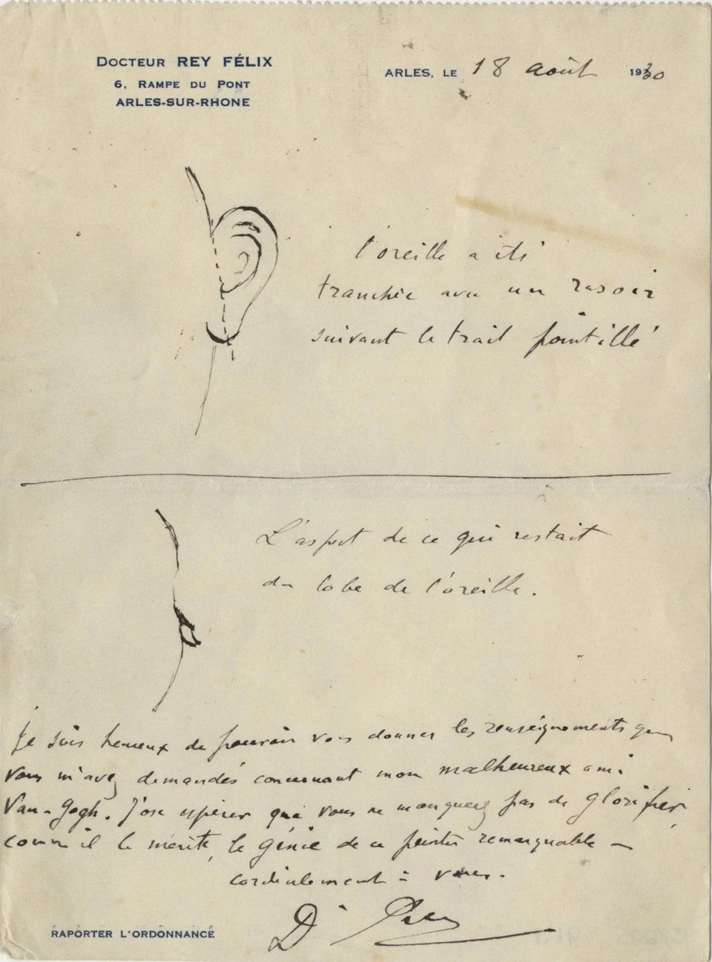

За кадром: Санаторій в Сен-Ремі та "Зоряна ніч"
Оповідач: Після інциденту з вухом Ван Гог добровільно пішов на лікування до санаторію в Сен-Ремі-де-Прованс. Незважаючи на важкий психічний стан, він продовжував малювати.
За кадром: Це був один із найплідніших періодів у його творчому житті. Саме тут, в умовах ізоляції, він створив одну зі своїх найвідоміших робіт — "Зоряну ніч", яка відображає його внутрішні переживання та відчуття неспокою. Вона зображує вид на передранкове небо з вікна його спальні в лікарні Сен-Ремі. Митець створив її за один день, але вважав її не дуже вдалою.
Оповідач: Однак, саме "Зоряна ніч" стала однією з найвідоміших картин у світі.
За кадром: Вона вражає своїм динамізмом і глибиною, створеними за допомогою хвилястих ліній і яскравих кольорів. Полотно передає відчуття руху і емоційної напруги, що робить її неповторною. "Зоряна ніч" стала символом його творчого генія і боротьби з внутрішніми демонами.
Оповідач: У цей період Ван Гог також створив багато інших відомих картин, таких як "Іриси". Чоловік створив картину лише за рік до своєї смерті.
За кадром: Робота була написана в саду лікарні, і вона відображає вплив японських гравюр укійо-е, які він дуже цінував. Квітучі іриси на картині виділяються своїми яскравими кольорами і чіткими контурами, що надає їм особливої виразності.
Оповідач: Картина «Іриси» демонструє майстерність у використанні кольору та форми для передачі емоцій і настроїв.
За кадром: Останні місяці в Овер-сюр-Уаз
Оповідач: В останні місяці свого життя Ван Гог переїхав до Овер-сюр-Уаз, де жив під наглядом доктора Гаше. Тут він створив більше 70 робіт за короткий період.
За кадром: Його остання картина, "Пшеничне поле з воронами", часто інтерпретується як передвістя його смерті. Картина була закінчена за 19 днів до його смерті в липні 1890 року. Вона відображає крайню нервозність і передчуття трагедії. Темне грозове небо, дороги, що розбігаються, і зловісні ворони створюють відчуття тривоги.
Оповідач: 27 липня 1890 року Вінсент Ван Гог здійснив спробу самогубства, вистріливши собі в груди з револьвера, але спроба була невдалою. Він зміг самостійно дістатися до свого готельного номера, де його знайшли пораненим. Він помер через два дні, 29 липня 1890 року, у віці 37 років, від отриманих ран. Це стало відомим фактом, який приймається багатьма істориками мистецтва та біографами.
Згідно з традиційною версією подій, Ван Гог здійснив самогубство через глибоку депресію і психічні проблеми, які переслідували його протягом багатьох років. Його нестабільний емоційний стан, численні госпіталізації та постійна боротьба з внутрішніми демонами призвели до цього трагічного кінця. Депресія, яка посилилася в останні місяці його життя, стала основною причиною такого радикального кроку.
За кадром: Існує також альтернативна теорія, яка ставить під сумнів офіційну версію самогубства. Відповідно до цієї теорії, Ван Гог міг бути випадково застрелений двома підлітками, які часто дражнили його. Деякі дослідники припускають, що Ван Гог міг взяти на себе відповідальність за інцидент, щоб захистити винуватців від переслідувань. Ця версія базується на свідченнях сучасників та аналізі обставин пострілу.
Оповідач: Згідно з новими дослідженнями, постріл, який спричинив смерть Ван Гога, міг статися поблизу готелю, де він зупинився в Овер-сюр-Уазі. Це пояснює, як йому вдалося самостійно дістатися ліжка після отримання важкої рани. Дослідження показують, що місце інциденту могло бути не тим, що зазвичай вказується, а розташованим набагато ближче до його житла, що спростовує деякі аспекти традиційної версії.
За кадром: Художній вплив та геніальність
Оповідач: Хоча Вінсент Ван Гог не отримав широкого визнання під час свого життя, його роботи знайшли шанувальників і критичне визнання після його смерті.
За кадром: За свого життя Ван Гог майже не отримував схвальних відгуків від критиків і зміг продати лише одну картину за пристойною ціною — це були «Червоні виноградники в Арлі», яку він продав за 400 франків. Багато його робіт, які тепер оцінюються у мільйони доларів, залишалися непоміченими за його життя.
Оповідач: За трохи більше десяти років творчого шляху Ван Гог створив понад 2100 творів, серед яких близько 870 були картинами, виконаними олійними фарбами. Його мистецький доробок включає портрети, автопортрети, пейзажі, натюрморти, а також панно із зображеннями оливкових дерев, кипарисів, пшеничних полів та соняшників. Ці роботи відзначаються унікальним стилем, який став його візитною карткою.
За кадром: Картини художника відрізняються глибокою емоційною насиченістю. Його твори виражають інтенсивні переживання, емоційні бурі і внутрішні конфлікти, що робить їх надзвичайно чуттєвими та проникливими. Це здатність передавати емоції робить його роботи дуже привабливими для глядачів.
Оповідач: Ван Гог розробив свій унікальний художній стиль, що поєднує яскраві кольори, виразні мазки і потужну текстуру. Його техніка імпасто, де фарба наноситься товстими шарами, створює рельєфність і динамізм. Це дозволяє глядачеві відчути енергію і рух на полотні. Давайте на прикладі роздивимося деякі з його картин.
За кадром: "Нічна тераса кафе" (1888)
Ця картина була написана в Арлі восени 1888 року. Ван Гог працював над нею вночі на вулиці, вважаючи, що це допоможе зберегти важливі деталі і відтінки. Це одна з перших його картин, де він зобразив зоряне небо, яке стало постійним елементом його робіт. Ван Гог використав яскраві кольори, такі як жовтий і синій, щоб створити відчуття світла і тепла. Композиція картини нагадує "Таємну вечерю" Леонардо да Вінчі, що робить її ще більш значущою.
Оповідач: З цією картиною пов’язана цікава теорія. Дослідники помітили, що композиція цієї картини нагадує "Таємну вечерю" Леонардо да Вінчі.
За кадром: На картині зображено 12 відвідувачів кафе, що відповідає 12 учням Христа, а офіціант у центрі схожий на Ісуса, осяяного яскравим світлом. Позаду нього — вікно у формі хреста, а у дверях стоїть фігура, покрита тінню, що може символізувати Іуду.
Оповідач: Ван Гог до того, як стати художником, хотів стати священником, що могло вплинути на створення цієї символічної картини.
За кадром: "Цвітучі гілки мигдалю" (1890)
Ця картина була створена у 1890 році у французькому Провансі. Вона була подарунком для новонародженого сина його брата Тео, якого назвали на честь Вінсента. Картина символізує початок нового життя і надії. Мигдаль починає цвісти дуже рано, що робить його символом весни і відродження.
Оповідач: Вінсент використовував яскраві кольори і тонкі лінії, щоб створити відчуття легкості і радості.
За кадром: "Пшеничне поле з воронами" (1890)
Картина є однією з останніх робіт Ван Гога. Вона була закінчена за 19 днів до його смерті. Картина відображає крайню нервозність і передчуття трагедії. Темне грозове небо, дороги, що розбігаються, і зловісні ворони створюють відчуття тривоги. Ця робота стала символом останніх днів життя чоловіка і його внутрішньої боротьби. Широкі мазки і розбігаючіся лінії надають картині особливої експресії.
Оповідач: Ван Гог мав значний вплив на розвиток постімпресіонізму та сучасного мистецтва. Його експерименти з кольором і формою надихнули багатьох художників, таких як Анрі Матісс і Пабло Пікассо. Його роботи продовжують надихати нові покоління митців своєю інноваційністю та сміливістю. Працюючи на межі східноєвропейських і західноєвропейських художніх традицій, Ван Гог фактично створює нову інтернаціональну мову живопису, пронизану стійким життєвим символізмом.
Художника називають шаленим генієм. А тепер найцікавіше: Ван Гог не шалений.
За кадром: З листів художника ми знаємо, що Вінсент навмисно доводив себе до гіперактивного стану великими дозами абсенту та кави, оскільки саме в цей час він був здатен вкладати в твір живу енергію і думку, тоді як «в спокійному стані мій погляд стає пустим». Творчість Ван Гога не була спонтанно-експресивним актом, який знаходив вихід у хаотичному русі мазків, а була продуманою і спланованою дією. Про це свідчать численні ескізи та теоретичне обґрунтування його художніх ідей і методів.
Оповідач: Читаючи листування Вінсента і Тео, ми знаходимо величезну кількість логічних, послідовних і раціональних умовисновків, які повністю суперечать загальноприйнятому думку, що причина геніальності Ван Гога – у його божевіллі. Хвороба, як пише сам художник, проявилася тільки в останні 3-4 роки його життя, і якраз у періоди нападів, коли він не міг працювати, художник відчував повне виснаження.
За кадром: Головні жінки у житті Ван Гога
Оповідач: За кожним великим чоловіком стоїть велика жінка, і ця відома фраза безумовно стосується і Вінсента Ван Гога. Хоча справжня слава прийшла до художника тільки після його смерті, були три жінки, які внесли свій вклад у його успіх і творче розвиток. Ці жінки підтримували його в найскладніші моменти життя, надихали його і допомагали досягти визнання.
За кадром: Джо Бонгер
Значний успіх Вінсента Ван Гога після смерті значною мірою заслуга його невістки Джо Бонгер. Джо була дружиною Тео Ван Гога менше двох років. Тео, молодший брат Вінсента, помер незабаром після смерті свого брата. Джо залишилася з маленьким сином і квартирою, повною творів Вінсента. У віці 28 років їй раптово довелося забезпечувати себе і маленького сина, Вінсента Віллема.
Оповідач: Тео завжди прагнув привернути увагу до творчості свого брата, і Джо вирішила виконати це бажання в пам'ять про свого чоловіка. Стратегічно продаючи роботи Вінсента музеям і колекціонерам, вона досягла того, що його твори стали відомими по всьому світу.
За кадром: У 1914 році вона опублікувала антологію листів Вінсента до Тео. Тепер кожен міг прочитати про ідеї, думки та мрії Ван Гога. В результаті ще більше людей почали цінувати його творчість.
Оповідач: Коли Джо померла в 1925 році, роботи Вінсента вже були всесвітньо відомими. Її зусилля зіграли ключову роль у визнанні Ван Гога як одного з найвидатніших художників усіх часів.
За кадром: Мати Ван Гога
Оповідач: Перші уроки малювання Вінсент отримав вдома у своєї матері, Анни Корнелії Карбентус. Вона також заохочувала своїх дітей співати, займатися рукоділлям і багато читати. Батьки Ван Гога були зацікавлені в освіті і розвитку свого сина, який часто ставив їх у незручне становище своїми витівками.
Різні роботи і навчання закінчувалися невдачею, але батьки Ван Гога продовжували підтримувати свого сина. Вони допомогли йому знайти роботу і завжди надавали дах над головою, коли він цього потребував.
За кадром: Після того як Вінсент переїхав до Франції, він регулярно обмінювався листами зі своєю матір'ю. Це дозволяло йому бути в курсі її справ і дізнаватися останні сімейні новини. У 1889 році Вінсент надіслав їй кілька своїх творів мистецтва поштою.
На жаль, Вінсент і його мати більше ніколи не побачилися. Вінсент помер, так і не дочекавшись можливості провідати матір. Вона залишилася вірною підтримкою і джерелом натхнення для нього до кінця його життя.

За кадром: Агостіна Сегаторі
У Парижі Ван Гог нарешті знайшов місце, де міг виставляти свої роботи для більш широкої аудиторії: кафе Le Tambourin. Він був частим відвідувачем цього кафе і мав короткі стосунки з його власницею, Агостіною Сегаторі.
Агостіна була колишньою натурницею художника і використала свої заощадження для відкриття кафе. Незабаром воно стало популярним серед художників, письменників і критиків, а стіни були прикрашені роботами живописців, які часто відвідували Le Tambourin. За словами його друга Поля Гогена, Вінсент був дуже сильно закоханий в Агостіну. На портреті, який Ван Гог написав з неї, вона сидить на табуреті в робочій формі, з бокалом пива на столі та тліючою сигаретою в руках.
Агостіна була прогресивною, сучасною жінкою для свого часу.
Оповідач: Вона була незалежною і заробляла власні гроші завдяки кафе, яке також стало місцем для виставок найзначніших художників того часу. На задньому плані портрета Агостіни видно японські гравюри, які Вінсент виставив у кафе.
На жаль, Агостіна і Ван Гог розійшлися. Вінсент хотів повернути всі свої картини, але Le Tambourin збанкрутував, і кафе було продано, включаючи картини художника, які все ще там знаходилися.
За кадром: Романтичні стосунки у житті Ван Гога
Оповідач: Вінсент не мав ані дітей, ані дружини. Протягом свого життя Ван Гог мав кілька закоханостей без взаємності. Зараз про них і поговоримо детальніше.
За кадром: Євгенія Лойєр та Кароліна Хаанебік
Під час роботи в компанії «Goupil & Cie» Вінсента відправили до гаазького філіалу, де він проживав у будинку Урсули Лойєр та її дочки Євгенії. Вважається, що Вінсент був закоханий в Євгенію, хоча багато біографів помилково вважали, що його почуття були спрямовані на її матір, Урсулу.
Оповідач: Однак останні дослідження свідчать про те, що Вінсент насправді був закоханий у німку на ім'я Кароліна Хаанебік. Їх тісних зв’язок підтверджує його листування з нею.
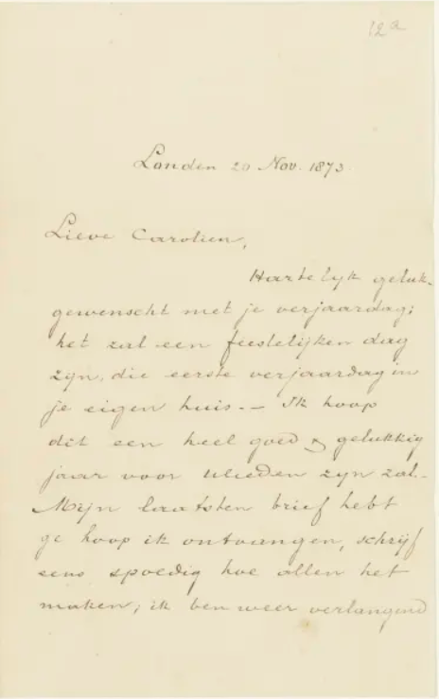
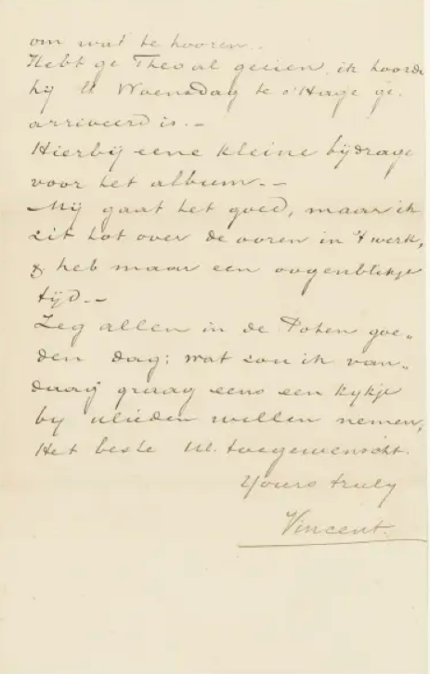
Незалежно від того, хто був об'єктом його кохання, відмова глибоко вразила і розчарувала майбутнього художника.
За кадром: У період після спроби навчання в Англії і переїзду до батьків Вінсент закохався у свою кузину, вдову Кей Вос-Стрікер, яка гостювала разом зі своїм сином у їхньому домі. Чоловік пристрасно залицявся до неї, але вона відмовила йому. Незважаючи на це, він продовжував наполегливо добиватися її уваги, що викликало обурення серед його родичів. Зрештою, під тиском родини, його попросили залишити дім і він вирішує знову повернутися в Гаагу.
Оповідач: У новому місті художник вирішив відмовитися від спроб влаштувати своє особисте життя і зосередився на живописі, але доля мала свої плани. На вулиці Ван Гог зустрічає вагітну повію, в яку закохується і приводить до себе додому. Не важко здогадатися, що це знову розсварило митця із сім’єю.
За кадром: Жінка мала на ім’я Класіна Марія Хоорнік, але також відома як Сієн або Христін. З нею у Вінсента були особливі взаємини. Наприклад, після смерті Ван Гога Хоорнік теж вчиняє самогубство на честь покійного друга. Вона була його музою і часто позувала для картин, але щастю не судилося тривати довго. У Христини був важкий характер і доля. Чотири чоловіка кинули її саму, а Вінсент так і не виконав свою обіцянку одружитися.
Оповідач: Ван Гог розумів тендітний душевний стан Хоорник, і писав, що якщо вони не одружаться, «труднощі змусять її піти старою доріжкою, в прірву». Але підтримки не зустрів. Вони розлучилися приблизно через 18 місяців, частково тому, що Христина не поділяла жадібну любов Ван Гога до мистецтва та літератури - але також через Тео.
За кадром: Правда, він і сам почав прозрівати і бачити не образ, який вигадав, а реальну людину, з якою йому ставало тяжко. У листах він скаржився братові на те, що його жінка не може підтримати розмову про мистецтво, що вона неохайна та лінива. Крім того, у Сін періодично траплялися «рецидиви», коли вона поверталася до колишнього ремесла. Так і закінчилися ці стосунки. У віці 51 року жінка таки змогла одружитися, але була глибоко нещаслива в них. Вона втопилася, як і казала багато разів Ван Гогу.
Оповідач: До речі, Вінсент любив дітей Хрисини, як своїх. Він неодноразово писав братові про них у листах: «Я не хочу, щоб вона на якийсь час почувала себе самотньою… Я відчуваю ніжну любов до неї та дорожу її дітьми».
Після цього художника був роман з Агостіною Сегаторі, яка дуже повпливала на його життя. Проте про неї я говорив детальніше у частині відео про важливих жінок у життя Ван Гога.
Кінець
Оповідач: Історія Вінсента Ван Гога — це історія боротьби, пристрасті та натхнення. Його життя нагадує нам, що навіть у найтемніші моменти можна знайти світло. Його приклад показує, що справжня творчість завжди знайде свого глядача, навіть якщо це відбудеться після смерті автора. Ван Гог залишив нам у спадок не лише свої картини, але й урок про те, що мистецтво може бути виходом з будь-яких труднощів.
Пишіть коментарі про те, що ви думаєте про творчість Ван Гога. Якщо вам сподобалось це відео, не забудьте поставити лайк, підписатися на канал та поділитися ним з друзями. Дякую за перегляд

